КОНКУРС ПОРТФОЛИО
Портфолио - одно из средств оценивания и позиционирования достижений студентов, в том числе их творческих успехов; эффективный метод включения студентов ССУЗов в учебную и общественную жизнь учебного заведения, города, края,
стимул к социально-значимой деятельности

УЧАСТНИКИ КОНКУРСА
ФИО | ПОО | Специальность, курс
Елисеев Георгий Елисеевич | КГА ПОУ «Дальневосточный судостроительный колледж»  г. Большой Камень | Управление качеством продукции, 3 курс
Шеляхина Яна Сергеевна | КГА ПОУ «Лесозаводский индустриальный колледж»  г. Лесозаводск | Технология продукции общественного питания, 3 курс
Цай Илья Александрович | КГА ПОУ «Приморский политехнический колледж»  г. Владивосток | Архитектура, 4 курс
Авизова Мария Сергеевна | КГА ПОУ «Приморский политехнический колледж»  г. Владивосток | Документационное обеспечение управления и архивоведение, 4 курс

Конкурс проводится с целью стимулирования интереса студентов к учебной, методической, творческой, социальной, коммуникативной деятельности | КРАЕВОЕ ГОСУДАРСТВЕННОЕ АВТОНОМНОЕ ПРОФЕССИОНАЛЬНОЕ ОБРАЗОВАТЕЛЬНОЕ УЧРЕЖДЕНИЕ  «ПРИМОРСКИЙ ПОЛИТЕХНИЧЕСКИЙ КОЛЛЕДЖ»  Руководитель проекта:  КРИЦКИЙ ОЛЕГ ВЛАДИМИРОВИЧ  директор КГА ПОУ «ППК»  Руководитель программы:  Борсова Олеся Ивановна  председатель ОМК отделения экономики и сервиса  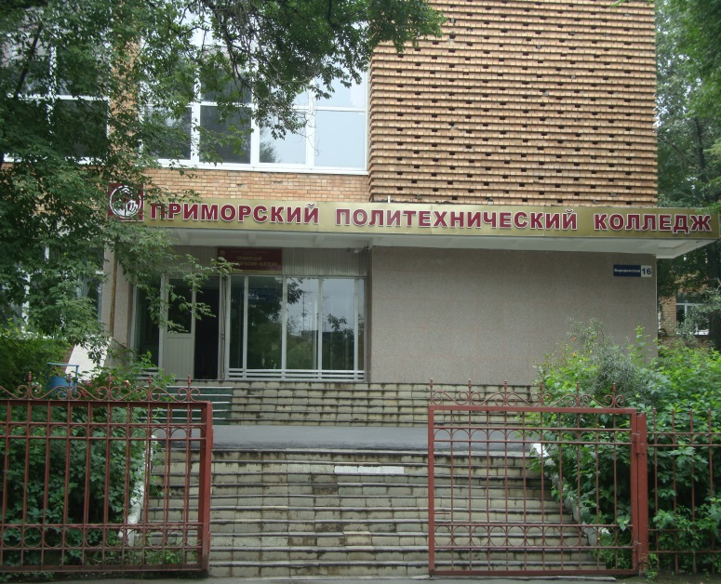 | 19 мая 2022 г.  КРАЕВОЙ  КОНКУРС ПОРТФОЛИО СТУДЕНТОВ  ПОО  ПРИМОРСКОГО КРАЯ

